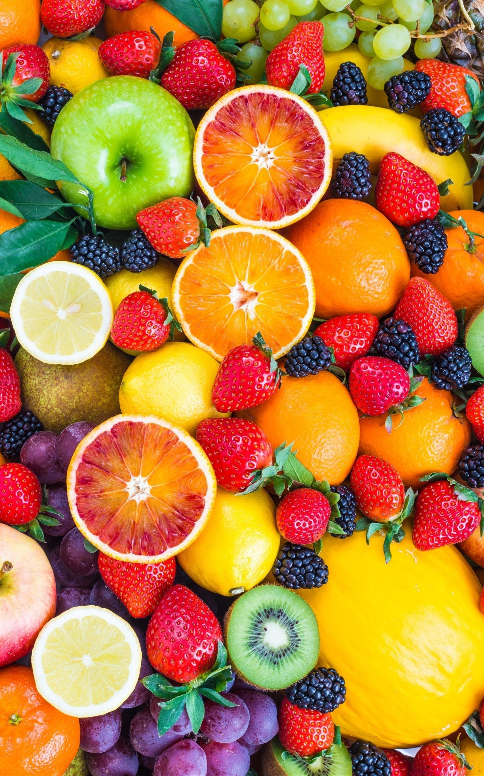



**PRAVILNA ISHRANA DECE I ADOLESCENATA**

Rast i razvoj se odvijaju istovremeno, iako predstavljaju dva različita procesa.Rast je proces tokom kojeg dolazi do povećanja dimenzija organa i organizma kroz povećanje broja odnosno umnožavanje ćelija. S druge strane, razvoj predstavlja proces tokom kojeg tkiva i organi sazrevaju odnosno povećavaju složenost svojih funkcija.

Rast i razvoj mogu biti fizički, mentalni, emocionalni i socio-kulturološki. Sa aspekta rasta i razvoja životni ciklus čoveka je podeljen na nekoliko stadijuma. Pre nego što ljudska jedinka dostigne stadijum odraslog čoveka prolazi kroz stadijume novorođenčeta, deteta i adolescenta. Konačni stadijum odraslog čoveka je period koji karakteriše zaustavljanje rasta i razvoja.

Savremena nauka o ishrani i brojna naučna saznanja ukazuju da je ishrana jedan od najznačajnijih faktora životne sredine koji utiče na zdravlje i kvalitet života svakog čoveka.

Uloga i značaj pravilne ishrane naročito dolazi do izražaja u detinjstvu, kada dolazi do najintenzivnijeg rasta i razvoja. Smatra se da predstavlja osnovu zdravlja za čitav život. Stoga je osnovni i najvažniji zadatak pravilne ishrane da dečijem organizmu obezbedi optimalne količine svih hranljivih sastojaka, a time i pravilan fizički, intelektualni, emotivni i socijalni rast i razvoj.

Porodica tu ima najznačajniju ulogu. Pri tom, treba naglasiti da su skladni odnosi u porodici, emotivna toplina i pažnja prema detetu od presudnog značaja, ne samo na psihosocijalni razvoj, već i na karakter ishrane deteta. Međutm, pored porodice, značajan uticaj na razvoj, vaspitanje i stvaranje navika kod dece ima i predškolska ustanova. Ispravljanje / korigovanje grešaka porodične ishrane i stvaranje pravilnih navika hranjenja predstavlja veoma važan faktor socijalizacije i osamostaljivanja deteta.

Period novorođenčeta traje do kraja prve godine, a u tom periodu se telesna masa poveća tri puta. Dete staro godinu dana već može da pojede trećinu ili polovinu obroka odrasle osobe. Nakon prve godine života rast se značajno usporava, a tokom detinjstva se naizmenično smenjuju periodi tokom kojih je rast intenzivan sa periodima tokom kojih se skoro potpuno zaustavlja. Organizam se prilagođava ovim promenama, pa i potrebe za hranom variraju tokom detinjstva.

Dete predškolskog i školskog uzrasta najčešće ima smanjen apetit jer fizički rast i razvoj u ovom periodu nijeintenzivan.

Periodi usporenog rasta i smanjenog apetita kod roditelja mogu izazvati strah koji najčešće nije opravdan. Ukoliko dete odbija da jede, ne treba ga primoravati da unosi hranu, već utvrditi koji je uzrok smanjenog apetita. Deca koja nisu dovoljno aktivna mogu i mati manju potrebu za hranom, kao i deca koja su premorena zbog intenzivne aktivnosti.

Potrebe za proteinima u prvih šest meseci života su dvostruko veće nego potrebe odrasle jedinke, posmatrano po kilogramu telesne mase. Smatra se da od ukupne količine energije koju petogodišnje dete unese na dnevnom nivou, oko 12% odlazi na rast i razvoj tkiva, što nije zanemarljiv udeo.

Bazalni metabolizam je povišen sve do 20.-te godine, kada naglo opada sa zaustavljanjem rasta i razvoja.

**Period novorođenčeta**

Kroz vekove postoji samo jedna idealna hrana za bebe - majčino mleko. Čak i danas, majčino mleko je za bebu najbolja i najprirodnija hrana. Dok starija deca i roditelji moraju da jedu raznovrsne namirnice da bi dobili sve što im je potrebno, bebama je dovojlno mleko.

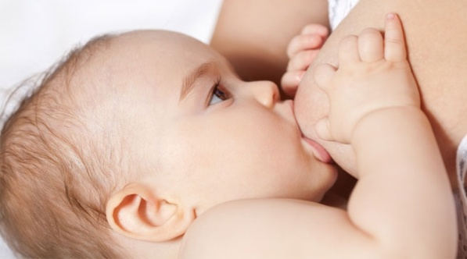

Prirodan način ishrane je najbolji izbor, kako za majku, tako i za dete. Ipak, u modernom svetu 70% majki počinje da doji decu, a ovaj procenat se smanjuje do četvrtog meseca na 33%, odnosno svega 20% pola godine nakon porođaja.

Zapremina želuca na rođenju iznosi 10 ml i povećava se tokom prve godine do 200 ml, što omogućava novorođenčetu da postepeno ređe unosi veće količine mleka.

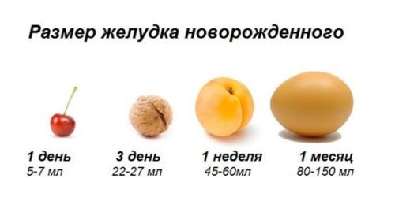

Pre nego što započne lučenje mleka, pred kraj trudnoće i nekoliko prvih dana od porođaja se stvara kolostrum, vodenkasta tečnost žute boje, koja sadrži antitela i ćelije imunog sistema. Ove materije obezbeđuju imunitet i prolaze bez oštećenja u krv kroz nesazreli sistem za varenje novorođenčeta. Pored toga, u kolostrumu se nalaze i faktori koji pospešuju razvoj crevne flore i sprečavaju naseljavanje štetnih bakterija.

Majčino mleko je posebno – zadovoljava sve bebine potrebe za hranom i pićem. Majčino mleko sadrži posebne supstance koje štite od infekcija i bolesti, i pomažu bebi da raste. Beba ne bi trebalo da ima drugu vrstu hrane tokom prvih šest meseci života.

Bez obzira na to što danas postoji zamena za humano mleko (mlečna formula), dojenje ima niz prednosti zbog kojih predstavlja bolji izbor:

1. Humano mleko sadrži odgovarajuću količinu i odnos hranljivih materija, pa dojeno dete nema prekomernu telesnu masu,
2. Humano mleko je bakteriološki ispravno, ne sadrži potencijalne alergene, ali sadrži aktivne materije i ćelije imuniteta,
3. Dojenje razvija vilice i vilične nastavke i predstavlja odgovarajuću fizičku aktivnost tokom prvih meseci života,
4. Dojenje je jeftinije i jednostavnije jer nema pripreme obroka.

Naravno, od dojenja treba odustati u slučaju da majka uzima narkotike ili lekove, kao i u slučaju bakterijske ili virusne infekcije.

Humano mleko ima posebne karakteristike zbog kojih odgovara ljudskom organizmu. U poređenju sa tim, kravlje mleko sadrži previše minerala i proteina, a premalo ugljenih hidrata za 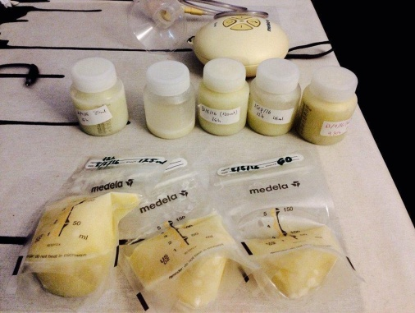potrebe novorođenčeta, pa se njegova upotreba ne preporučuje pre drugog rođendana. Na primer, kravlje i humano sadrže istu količinu kalorija, iako proteini učestvuju sa 20% u ukupnoj energetskoj vrednosti kravljeg mleka i svega sa 6-7% kada je u pitanju humano mleko. Osnovni protein koji se nalazi u kravljem mleku, kazein, je težak za varenje u poređenju sa laktalbuminom iz humanog mleka.

Mlečna formula se koristi u slučajevima kada žena ne može ili ne želi da doji dete i proizvodi se od nemasnog, tretiranog kravljeg mleka, kome se dodaju vitamini, minerali, ugljeni hidrati i masti. U ređim slučajevima formule se proizvode i od sojinog mleka, a dosadašnja istraživanja pokazuju da se u krvi novorođenčeta koje se hrani soja formulama nalazi velika količina fitoestrogena, a uticaj ove vrste fitohemikalija na organizam u razvoju nije dovoljno proučen. U razvijenim zemljama takođe postoji čitav spektar mlečnih formula namenjen novorođenčadi koja pate od metaboličkih poremećaja, alergije na protein kravljeg mleka, intolerancije na laktozu isl.

Tokom prvih šest meseci života novorođenčad nemaju sposobnost varenja skroba, zbog nedostatka enzima amilaze u crevima, pa se sa postepenim uvođenjem kašaste i polučvrste hrane ne počinje pre četvrtog meseca. Prerano davanje kašaste hrane povećava mogućnost nastanka alergija, a namirnice koje se prve uvode u ishranu su pirinač ili druge žitarice, naročito obogaćene gvožđem, zatim voće i povrće.

Do godinu dana starosti treba izbegavati:

1. jaja jer mogu uzrokovati alergijske reakcije zbog visokog sadržaja proteina,

2. med jer sadrži bakteriju koja izaziva botulizam kod novorođenčeta čiji je organizam neotporan,

3. krupno zrnevlje, kokice, grožđe i sve što može izazvati gušenje,

4. kravlje mleko koje opterećuje bubrege sa visokim sadržajem minerala,

5. velike količine voćnih sokova koje mogu izazvati dijareju i karijes.

Takođe, varenje masti se menja od trenutka rođenja. Humano mleko ili mlečna formula (veštačka zamena za mleko) sadrže mast koja se u potpunosti svari i iskoristi, ali ukoliko bi novorođenčetu dali mlečni proizvod (spravljen od mleka krave), 20-48% mlečne masti bi bilo izbačeno iz organizma.

Humano mleko sadrži linolinsku i linoleinsku kiselinu, kao i dugolančane masne kiseline, kao što su arahidonska i dokosaheksanoična, koje ulaze u sastav mrežnjače i moždanog tkiva.

Kada su u pitanju proteini, mlečna formula sadrži količinu koja zadovoljava potrebe i jednogodišnjeg deteta, dok humano mleko obezbeđuje dovoljno proteina do šestog meseca života. Nakon toga, novorođenčad koja sisaju treba obezbediti dodatan izvor aminokiselina uvođenjem novih namirnica u ishranu.

Adekvatna ishrana novorođenčeta rezultuje povećanjem telesne visine i mase, a bebe koje su na veštačkoj ishrani brže povećavaju telesnu masu. Jedna supena kašika svake povrća, mesa i salate za svaku godinu starosti je odgovarajuća mera. Takođe, istraživanja su pokazala da povećanje telesne mase preko određene mere u ovom, kao i svakom drugom životnom dobu, nema nikakve prednosti, čak naprotiv.

* **Odojčad 4-8 meseci**

Prvih 4 meseca života, beba sve svoje potrebe zadovoljava sisanjem, tako da svaka dojilja treba da unosi oko 300 kcal dnevno više nego kada ne doji. Već oko 4. meseca zbog povećanje kalorijske potrebe u bebinu ishranu se uvode i drugi hranjivi sastojci, minerali, vitamini. Bebi već tada može biti ponuđena hrana koja nije mleko, pa čak i čvrsta hrana – žitarice. Počinje se sa pirinčem i kukuruzom, koje su lako svarljive i nisu izazivači alergija, jer ne sadrže ni gluten.

Potom se u ishranu oko 5. meseca uvodi povrće blagog ukusa (npr. šargarepa, krompir, grašak, bundeva) u vidu pirea. Sledi uvođenje voća prvo kao sokova, a potom i pasiranih plodova (breksva, kruška, jabuka, banana). U šestom mesecu detetu se uvodi meso i jaja, a u 7. Mesecu mlečni proizvodi (mladi sir, jogurt).

* **Odojče 8-12 meseci**

Kada dete napuni 8 meseci, u ishrani već dominira čvrsta hrana. Ishrana dece u ovom periodu je u znaku prelaza sa pasirane na čvrstu hranu i ovaj prelaz je veoma bitan. Veoma je bitno da ta hrana bude nutritivno vredna, pa pored sisanja treba da se detetu daje redovno i meso, povrće, voće, žitarice. U ovo vreme dete počinje da samostalno uzima hranu rukama. Ne brinuti ako beba ne pojede celu porciju. U ishranu se uvodi riba (oslić, pastrmka, losos), tamnozeleno povrće, paradajz i kupus. Razvijenjem digestivnog trakta bebe u ovom uzrastu mogu imati kolike (grčeve) koji prolaze na kraju 4. meseca.

Postepeno uvođenje čvrste hrane :

Voće

5 mesec - jabuka, banana, pomorandža

6 mesec - breskva, kajsija, trešnja, višnja

13 mesec - jagoda, malina, kupina

Povrće

5 mesec - tikvice, krompir, paradajz, mladi grašak

6 mesec - karfijol, keleraba, bundeva, boranija

7 mesec - šargarepa, spanać, blitva, cvekla

8,9 mesec - kelj

13 mesec - pasulj, sočivo, kupus

Jaja

5 mesec-žumance

13 mesec-celo jaje

Žitarice

5 mesec - pirinčano brašno

6 mesec - kukuruzno brašno

7 mesec - pšenično brašno

13 mesec - integralne žitarice

Meso

5,6 mesec - teleće meso (bujon, pasirano meso)

7 mesec - piletina

8,9 mesec - prethodna mesa, ali seckana

10,11,12 mesec - faširana mesa(šnicle)

13 mesec - riba , džigerica, prasetina

Broj dnevnih obroka opada sa rastom odojčeta, tako da nakon prve godine većina dece ima tri glavna obroka. Interval hranjenja zdravog donesenog deteta kreću se od 3 do 5 sati, prosečno na 4 sata tokom prve godine. Mala i nedonesena novorođenčad zahtevaju hranjenje u intervalima od 2 do 3 sata. Tokom prva dva meseca dete se hrani svih 24 sata, a potom, koliko količina konzumiranog mleka raste u većini slučajeva uspeva se preći na dnevni ritam hranjenja uz smanjenje broja obroka tokom noći i produženje perioda noćnog spavanja.

Ako je novorođenče od trenutka dolaska na svet pothranjeno, promena ishrane u prve dve godine može sprečiti nastanak posledica koje će biti primetne ceo život. U tim slučajevima rast i razvoj se ubrzavaju i do 20puta, svega dva do tri meseca nakon početka normalne ishrane. Ali, nakon dve godine starosti ni promenom režima ishrane se ne mogu neutralisati dugoročne posledice po zdravlje i zaostajanje u rastu i razvoju.

**Period ranog detinjstva i period školskog uzrasta**

Nakon godinu dana novorođenče postaje dete. Uzimajući u obzir intenzitet rasta period detinjstva se može podeliti na period ranog detinjstva (do treće godine), period predškolskog uzrasta (do šeste godine) i period školskog uzrasta (do perioda adolescencije). U ovom periodu se gubi masno tkivo, povećava mišićna masa, odvija se intenzivna mineralizacija kostiju i dolazi do povećanja zapremine krvi.

Gojaznost u periodu detinjstva nije benigna pojava uprkos verovanju da su gojazna deca fizički naprednija. Pored posledica po zdravlje, ovakvo stanje dovodi do deformiteta skeletal nogu, frustracija zbog diskriminacije od okoline, kao i do razvoja depresije ili agresivnosti. Pravilna ishrana u ovom periodu je presudna za napredak deteta. Smanjeni redovni obroci, unos slatkiša, grickalica i brze hrane u velikoj meri smanjuju verovatnoću, jednako kao i gladovanje, da će organizmu biti obezbeđena dovoljna količina potrebnih hranljivih materija.

Opšte je prihvaćen stav da pothranjena deca imaju slabiju sposobnost koncentracije, manje su radoznala i mentalno aktivna. Prema nekim rezultatima, pothranjena deca koja odrastaju u siromaštvu češće ispoljavaju agresiju, anksioznost i razdražljivost nego njihovi vršnjaci. Danas nažalost, samo u siromašnim zemljama, oko 33% dece mlađe od pet godina zaostaje u rastu i razvoju usled nedovoljne ili neadekvatne ishrane. S druge strane, u razvijenim zemljama razlozi zbog kojih su rast i razvoj usporeni mogu biti različiti, i češće se tiču nivoa svesti roditelja.

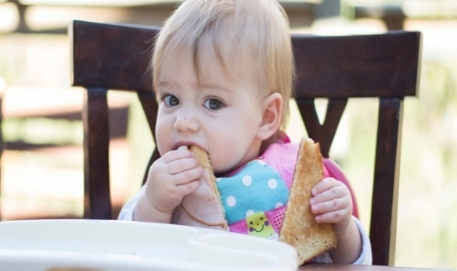S obzirom na malu zapreminu želuca deca treba da unose više dobro raspoređenih obroka. Užine koje sadrže voće, sir, integralne krekere, voćne sokove i mleko značajno doprinose ukupnom unosu energije i hranljivih materija. Generalno, deca vole namirnice koje su jednostavnog ukusa, umerene temperature, kao i namirnice koje su im već poznate.

Osim za hranljivim materijama, i novorođenčad i deca imaju veće potrebe za unosom tečnosti u poređenju sa odraslim osobama. Naravno, u ovom slučaju treba biti obazriv, jer bubrezi dostižu nivo sposobnosti koncentrisanja mokraće odraslih ljudi tek nakon šest nedelja života. Takođe, prekomeran unos voćnih sokova treba izbegavati jer može dovesti do hronične dijareje i iscrpljenosti, kao i do pojave karijesa mlečnih i stalnih zuba.

***Potreba za tečnošću*** varira u zavisnosti od vremenskih uslova i može iznositi i 15% telesne mase, dok odrasli unose značajno manje tečnosti, svega 2-4% telesne mase. Sadržaj vode u organizmu novorođenčeta i deteta je takođe veći nego kod odraslih i kreće se od 70-75%, a sa starenjem opada do 60%. Osim toga, postoji razlika i u načinu na koji je voda raspoređena u telu, pa se kod dece veći procenat vode nalazi izvan ćelija. Zbog toga se tečnost iz dečijeg organizma lakše gubi, pa su deca u većoj opasnosti od toplotnog udara nego odrasli.

Od rođenja do školskog perioda se potreba za određenim mineralima i vitaminima teže zadovoljava, što treba uzeti u obzir pri planiranju ishrane.

***Kalcijum*** je neophodan za rast i razvoj zuba i kostiju, a količina koja se preporučuje deci je dva do četiri puta veća po kilogramu telesne mase nego ona koja je potrebna odraslim ljudima. Osim mleka i mlečnih proizvoda, mnogi drugi proizvodi kao što su mleko od soje, pirinča ili voćni sokovi su obogaćeni kalcijumom. Namirnice koje sadrže dosta kalcijuma, proteina i masti, kao što su orašasti plodovi, sir i meso sprečavaju sniženje pH vrednosti u ustima, čime smanjuju rizik za nastanak karijesa.

Unos vitamina D koji reguliše preuzimanje kalcijuma i fosfora kroz humano mleko najčešće nije dovoljan. ***Vitamin D*** se zato nadoknađuje sunčanjem, pa je pola sata za novorođenče koje ima samo pelene, ili dva sata nedeljno za obučeno novorođenče dovoljno da se potreba za ovim vitaminom zadovolji. Rahitis se skoro nikada ne razvija kod dece koja žive u tropskom pojasu, a samo retko se može javiti kod crne dece koja se hrane prirodnim putem jer melanin sprečava prodor ultraljubičastih zraka.

***Gvožđe*** je neophodno za stvaranje hemoglobina, proteina koji se nalazi u crvenim krvim zrncima. Zalihe gvožđa koje su stvorene intrauterino se potroše za 4-6 meseci nakon porođaja, jer humano mleko ne sadrži značajne količine gvožđa. Zatim se uvodi kašasta hrana koja je bogata gvožđem kako bi se stvaranje krvi odvijalo nesmetano. Preporučen dnevni unos za novorođenče od šestog meseca do kraja prve godine iznosi 11 mg i jednak je preporučenom unosu za dečake od 14-18 godina. U periodu detinjstva se potreba za gvožđem naizmenično smanjuje i raste, kako se smenjuju faze intenzivnog rasta i stagnacije. Rezultati istraživanja pokazuju da hronična anemija u periodu novorođenčeta uzrokuje usporen razvoj motornih funkcija, kao i mentalne poremećaje koji se manifestuju tokom adolescencije.

Deca koja pate od anemije imaju lošiji uspeh u školi od svojih vršnjaka. Deca koje unose velike količine mleka će najverovatnije tokom vremena razviti anemiju (milk anemy) jer kalcijum smanjuje preuzimanje gvožđa iz creva. Osim toga, veliki broj dece izbegava da unosi meso pa za njih dominantan izvor gvožđa postaju namirnice biljnog porekla, u kojima se gvožđe ne nalazi u obliku koji je pogodan za preuzimanje. Anemičnoj deci se preporučuje unos crvenog mesa, ribe i živinskog mesa uz prirodne sokove bogate vitaminom C.

* **Dete 1-2 godine**

Dete kada napuni godinu dana, ono je aktivno, igra se i skače, proučava svet oko sebe, drži kašiku i često se igra sa hranom. Trudi se da postane nezavisno u ishrani i usvaja nove veštine.

Zbog čestih užina i sve više zuba, dobro je početi sa oralnom higijenom u sredini ovog uzrasta. Meso je bitno u ishrani jer se dete razvija i ima povećanu potrebu za gvožđem. Isto tako potreba za kalcijumom koji izgrađuje zube i kosti je povećana, detetu treba davati mlečne proizvode, pa mleko neka bude punomasno. I drugi minerali su takođe bitni pa ishrana dece treba da sadrži I jaja i žitarice.

* **Dete 2-5 godina**

Dete se u ovom uzrastu samostalno hrani, a ishrana treba da mu budu podeljena u pet obroka: doručak, užina, ručak, užina, večera. Ako je gladno ili neraspoloženo, treba mu dati i više užina.

I dalje su deca oprezna kad je reč o toploti obroka, ne davajte mu suviše hladnu ni vruću hranu.

U ovo doba dete već ide u jaslice i vrtić, dakle, razvija se i socijalni aspekt njegove ličnosti. Dete se u ovom dobu najviše ugleda na roditelje. Nekoliko osnovnih grupa namirnica deteta u ovom uzrastu su: hleb i žitarice, povrće, voće, mleko i mlečne proizvode, meso, jaja i i ribu. Naglasak je i dalje na raznovrsnoj i zdravoj ishrani, a nove namirnice se mogu uvoditi i u vidu užina.

* **Dete 5-7 godina**

Predškolska deca imaju omiljenu hranu i uživaju u njoj. Shvataju zašto određene namirnice treba kuvati, a neke ne i znaju da treba da peru ruke pre jela. U ovom uzrastu deca već imaju izgrađene navike u ishrani. Deci treba dati redovnih 5 obroka na dan i usmeriti ih na fizičku aktivnost, igru, kako bi potrošili kalorije koje unose. Grupe namirnica su uglavnom iste kao i pre, ali sada se već mogu uvoditi i manje masni mlečni proizvodi, koji sadrže dosta kalcijuma, ali imaju manje zasićenih masnoća. U ishrani dece treba povećati unos složenih ugljenih hidrata, jer su potrebe za energijom (usled intezivnije fizičke aktivnosti) veće. Isto tako, povrće i voće treba deci redovno davati, a sokove manje. Od namirnica deci u ovom uzrastu ste uveli sve što i odrasli mogu da jedu. Potruditi se da to bude zdrava, nutritivno vredna ishrana.

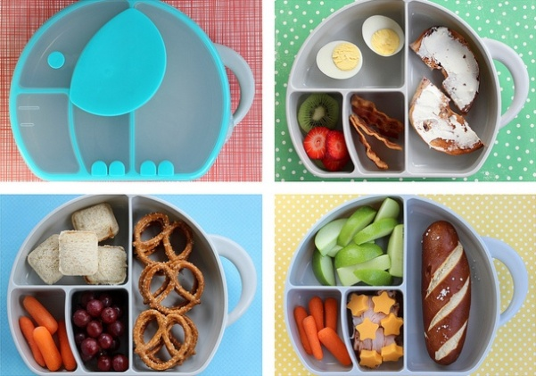**Deca školskog uzrasta** se nalaze u latentnom periodu, jer je rast usporen a fizičke promene na telu se dešavaju postepeno. Organizam priprema rezerve za nagli rast koji sledi u periodu adolescencije, jer razlike u sadržaju masnog i mišićnog tkiva između tela devojčica i dečaka ne postaju očigledne pre puberteta. Deca školskog uzrasta treba da imaju 5 obroka u toku dana, raspoređenih u 3 glavna ( doručak, ručak, večera) i 2 užine. Doručak je izuzetno bitan i ne treba ga preskakati. Deca koja ne doručkuju imaju slabiju koncetraciju u školi, a samim tim i slabije rezultate.

Jedno od rešenja za sticanje dobrih navika u ishrani jeste da deca nose od kuće pripremljen obrok. U pripremi ovog obroka treba ispuniti želju dece (naravno ne spakovati čokoladu, koju sva deca vole). Neke od preporuka za pripremu ovog obroka: kifla namazana buterom, sa parčetom sira ili šunke, i parče paradajza. Uz to sok,voda, jogurt ili neko voće. Umesto šunke može pileće meso ili tunjevina…

**Da bi shvatila značaj pravilne ishrane, s decom stalno treba pričati o zdravlju, lepoti, fizičkoj kondiciji. Ne treba ih ujutru pustiti dugo da spavaju da bi sve svoje obaveze uspeli da završe na vreme. Važno je da budu uključeni u pripremanje svoje užine. Manjoj deci biće interesantno da nose voće, sendviče i sličnu hranu u šarenim kutijicama.**

Proslave rođendana i drugih svečanosti treba koristiti za edukaciju kako dece tako i roditelja. Na meniju se, umesto gaziranih pića, mogu naći voćni čajevi, boza, sveže ceđene sokovi umesto roštilja, pomfrita, grickalica...

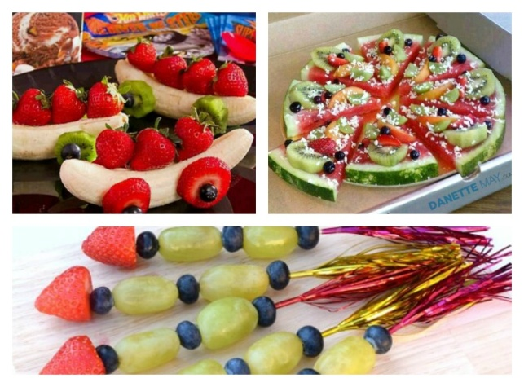

Davati deci novac za užinu jeste brzo rešenje, ali nije dobro ni zdravo za dete, jer u većini slučajeva deca kupuju slatkiše, grickalice ili nešto od brze hrane (pljeskavice, hamburgere…). Ovakve užine su mix masti, veštačkih aditiva, velike kalorijske vrednosti, a male hranljive vrednosti.

**Period adolescencije** koji sledi posle detinjstva je period intenzivnog rasta i razvoja koji se odvijaju pod uticajem hormona. Najznačajnije promene u ovom periodu podrazumevaju rast i razvoj dugih kostiju, pojavu seksualnih karakteristika i povećanje mase mišićnog i masnog tkiva. U ovom periodu rast i razvoj su veoma intenzivirani, zbog čega pravilna ishrana ima poseban značaj u prevenciji telesnih nedostatak deformiteta.

Pravilna ishrana u stadijumu odraslog čoveka ne može kompenzovati propuste napravljene u periodu detinjstva i adolescencije, jer su odsutni hormoni i faktori koji utiču na rast i razvoj.

Energetske potrebe i potrebe za hranljivim materijama se naglo povećavaju u periodu od 10. do 13. godine, ako su u pitanju devojčice, odnosno 12. do 15.ako su u pitanju dečaci.

Ishrana dece nije ista ni po polu ni po starosti, ali neke opšte proporcije ipak postoje:

* 10-13 (devojčice): 1.600 kcal
* 10-13 (dečaci): 1.800 kcal
* 14-18 (devojke): 1.800 kcal
* 14-18 (momci): 2.200 kcal

Ovo su samo orjentacione vrednosti, za aktivnu decu su i veća, prema aktivnostima, intezitetu i dužini trajanja aktivnosti koje imaju.

U tom periodu ishrana je često kompromitovana zbog loših navika, kao što su unos gaziranih pića, grickalica i slatkiša, kao i zbog težnje da se udovolji modnim trendovima i novopostavljenim estetskim kriterijumima, zbog čega se javlja anoreksija i bulimija. S druge strane, jedan broj adolescenata se, zbog nepravilne ishrane, susreće prvi put u životu sa gojaznošću. Takođe, kod adolescentkinja se često primećuje izbegavanje mesa i proizvoda od mesa, što zajedno sa pojavom menstrualnih ciklusa dovodi do anemije.

Adolescenti žive brzo, najčešće jedu neredovno, unose male neadekvatne obroke „uz put”. Broj takvih obroka varira od 1 do 7 u toku dana. Kalorijska vrednost ovih obroka je sve veća, iamju visok sadržaj šećera, soli i masti, dok su relativno siromašni u vitaminima i mineralima. Ovakav način ishrane, siromašan u voću i povrću, kao i u kvalitetnim izvorima proteina (mleko, meso, riba, jaja i dr.) neminovno dobodi do bolesti deficita i prekomernog unosa.

Gazirana pića sadrže fosfornu kiselinu koja sprečava apsorpciju kalcijuma, a to znači da nisu zdrava pogotovo za decu kojoj koštani sistem još raste. Kalorije koje se unose pićima su prazne, to su šećeri koji čine haos u organizmu, jer dižu nivo insulina i spuštaju ga i tako utiču na koncentraciju na nastavi. Ne trebaju im gazirani sokići i prazne kalorije.

Stav o hrani se formira pod uticajem škole, društva i televizije. Tako na primer, do trenutka kada završi srednju školu, adolescent je u proseku proveo 15.000 sati ispred televizora. Veliki deo tog vremena je proveo gledajući reklame, između ostalih i one koje se odnose na hranu, uglavnom slanu, siromašnu vitaminima ali bogatu šećerima i zasićenim mastima. Zato uticaj porodice treba da bude takav da neutrališe sve loše uticaje okoline i da pomogne detetu ili adolescentu da se izbori sa brojnim iskušenjima.

U razvijenim zemljama ljudi iz straha da ishrana nije dovoljna, preventivno daju deci vitaminske i mineralne tablete, iako su deca koja rastu u ovakvim porodicama najmanje izložena riziku od pothranjenosti. Preterana briga roditelja može prouzrokovati odgovarajuće posledice, od kojih su najčešće dve:

1. Višak vitamina A, sa simptomima kao što su gubitak apetita, usporen rast i razvoj deteta, suva koža, uvećanje jetre i slezine i bol u kostima.

2. Višak vitamina D, sa simptomima kao što su mučnina, proliv, gubitak telesne mase, noćno mokrenje, nagomilavanje kalcijumovih soli u mekim tkivima.

**Zaključak:**

Najvažniji principi, kod izbora namirnica, na koje treba obratiti pažnju kod ishrane dece i omladine su sledeći:

* Pravilno definisanje energetskih potreba deteta ili adolescenta u određenom uzrastu. Zbog manje telesne mase, dnevne energetske potrebe mogu da budu nešto niže nego kod odraslih, ali kod određivanja energetskih potreba treba obratiti pažnju na činjenicu da  tada organizam raste i razvija se. To se naročito odnosi na doba adolescencije, kada telesna masa već dolazi u okvire koji su prisutni kod odraslih, a razvoj je i dalje u toku.
* Bitno je obezbediti dovoljan unos kalcijuma i vitamina D zbog razvoja kostiju, ali i zbog uloge koju kalcijum i vitamin D imaju i za druge funkcije organizma, naročito u nervnom sistemu. Glavni izvor kalcijuma u ishrani su mleko i mlečni proizvodi. Ukoliko dete iz nekog razloga ne može da konzumira mleko i mlečne proizvode preporučuje se ili suplementacija kalcijumom i vitaminom D, ili nešto veća konzumacija namirnica poput sardina (jesti sa kostima), pomorandži, zelenog povrća (treba napomenutu da oksalna kiselina u spanaću ometa apsorpciju kalcijuma), pasulja, i orašastih plodova. Suplementacija vitaminom D može se takođe preporučiti svima, bez obzira na unos mlečnih proizvoda, naročito u zimskim mesecima kada je niska izloženost suncu.
* Takođe je važno da deca i adolescenti unose dovoljno proteina. Dobar miks namirnica bogatih proteinima biljnog i životinjskog porekla zadovoljava potrebe za proteinima. U ishranu uvrstiti piletinu, ćuretinu, posnije crveno meso, pasulj, grašak, integralne žitarice, orašaste plodove (uz oprez jer su orašasti plodovi alergeni). Takođe rečna riba i određene vrste morske ribe treba da budu deo jelovnika (potreban je oprez zbog sadržaja žive u nekim vrstama ribe). Jaja su takođe dobar izvor proteina i imaju dobru hranjivu vrednost.
* Veliki značaj u ishrani dece i omladine imaju voće i povće. Voće je značajan izvor vitamina, posebno vitamina C i provitamina A, kao i  prostih ugljenih hidrata. Kad je u pitanju povrće, dete treba naučiti da jede sve vrste povrća, posebno zeleno lisnato povće, koje je značajan izvor vitamina i minerala.
* Deci se preporučuje da koriste integralni hleb i sve vrste žitarica, jer sadrže vredne ugljene hidrate, kao i vitamine B kompleksa.
* Značajan je i unos masti, i to pre svega, biljnog porekla, zbog nezasićenih masnih kiselina.
* Treba napomenuti da je značajan unos i joda kod dece i omladine, pre svega, zbog pravilnog razvoja nervnog sistema, te se može koristiti jodirana so, uz povremeno konzumiranje sitnije morske ribe.
* Da bi se izbegle alergije, u najranijem detinjstvu treba izbegavati alergene u ishrani, te biti vrlo oprezan pri njihovom uvođenju u ishranu deteta.  Treba uvoditi postepeno, jednu po jednu, namirnice iz rizičnih kategorija, pazeći pritom na moguće znake alergije. Naročito treba biti oprezan pri uvođenju ribe, kikirikija i orašastih plodova u ishranu dece.
* Bitno je da se izbegavaju toksini iz ishrane. Ribu konzumirati uz potreban oprez, jer živa koja je prisutna u određenim vrstama ribe, naročito negativno deluje na mozak dece u razvoju. Kao opšte pravilo, krupnije  ribe sadrže veće količine žive jer se nalaze na vrhu lanca ishrane, pa se procesom bioakumulacije, sva živa iz sitnijih riba, na kraju zadržava u tkivima krupnih riba.  Riba sa najnižim nivoom žive jeste sardina koja je dobra i zbog visokog sadržaja kalcijuma i omega 3 masnih kiselina.
* Takođe izbegavati hranu iz plastičnih ambalaža. Plastika sadrži ftalate i bisfenol A, koji mogu da poremete hormonski status, naročito kod dece. Ukoliko voda iz vodovoda zadovoljava kriterijume kvaliteta, nije potrebno koristiti flaširanu vodu. Može se razmotriti i opcija kupovine filtera za vodu.

Dodatak:

**PREDLOG ZA DNEVNI OBROK ŠKOLSKOG DETETA**

Pre doručka (posle pranja zuba): Topla voda ili sok od polovine ili cele pomorandže.

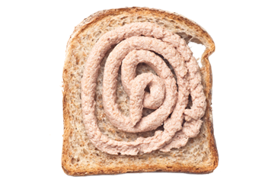**DORUČAK:**

* Domaća pašteta
* Polubeli hleb
* Malo svežeg povrća (onog koje dete voli)
* Mleko – 1C (šolja od 250 ml)

**Pileća pašteta moje mame**

**Potrebne namirnice:**

* piletina (belo meso i/ili batak sa karabatakom)
* 2 veće šargarepe
* koren paškanata
* koren peršuna
* list celera
* 1 jaje
* 1 kafena kašičica senfa
* sok od pola limuna
* na vrh noža bibera
* kurkuma
* u prahu

**Priprema:**

Kuvati piletinu, pa dodati povrće. Vodu koristiti kao supu. Meso i povrće ohladiti, pa samleti ili blendirati zajedno sa kuvanim jajetom (sedam minuta kada voda proključa). Ukus paštete doterati dodavanjem senfa, soka od limuna, bibera i kurkume.

**Napomena:**

* Kurkuma je odličan antioksidans i popravlja ukus piletine
* Količinu bibera podesiti prema uzrastu deteta, a nema razloga da se ovaj korisni začin izbegava
* Paštetu namazati na hleb i odozgo posuti povrće
* Pašteta se može servirati na listovima salate, kupusa, spanaća ili se povrće može napuniti paštetom

**UŽINA U ŠKOLI**

Ako dete nije dobro doručkovalo, treba da pojede nešto konkretno, na primer:

• Sendvič koji ćete pripremiti kod kuće po izboru deteta, uz neko povrće.

**Paštetice moje mame**

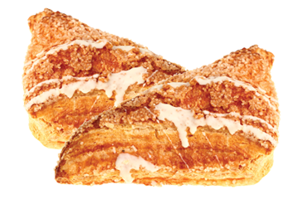**Potrebne namirnice (za celu porodicu):**

* kore za gibanicu
* 1 jaje
* 2,5 dl mleka
* 1 dl gazirane mineralne vode
* 200 g mladog sira

**Priprema:** Sir, mleko, mineralnu vodu i jaje dobro umutiti. Masa treba da bude ređa. Svaku koru podeliti (bez sečenja kore) na tri dela i svaku premazati nadevom. Seći kvadrate (ili pravougaonike) i ređati na papir za pečenje u pleh. Paštetice premazati nadevom. Peći na 220 ⁰C dok ne porumene.

**Napomena:** Ako niste stigli da pripremite užinu, dobar izbor su slani krekeri od integralog brašna ili heljdina pita sa sirom.

**Desert za užinu u školi - Kolač od pahuljica i voća**

**Potrebne namirnice:**

* 2 jaja
* 2 dl mleka ili jogurta
* 1 šoljica od crne kafe ulja
* pola praška za pecivo
* pola šoljice šećera
* 1 šoljica brašna (pomešano oštro pšenično brašno i integralno)
* 1 supena kašika kakao-praha
* šolja (250 ml) pahuljica (najbolje je pomešati dostupne pahuljice)
* 2 jabuke (breskve ili bilo koje drugo voće)

**Priprema:** Sve sastojke pomešati, dobro sjediniti i sipati u podmazan pleh. Poređati usitnjene jabuke ili drugo voće. Peći na temperaturi od 200⁰C do rumene boje.

**RUČAK**

1. Čorbasta jela s različitim vrstama povrća, s mesom ili ribom;
2. Razne vrste mesa i prilozi (dinstana piletina, riba pečena u rerni, povrće kuvano na pari...);
3. Salata je obavezan deo ručka.

**Napomena:** Uz mesnu hranu trebalo bi servirati domaće supe, čorbe ili potaž od povrća.

**POSLEPODNEVNA UŽINA KOD KUĆE**

* 2-3 komadića crne čokolade
* Desert • Krem sa voćem
* Kompot od suvog ili svežeg voća sa parčetom hleba s džemom
* Salata od cvekle, šargarepe, jabuke, sa sokom od limuna

**Priprema:** Narendati sirovu cveklu, jabuku, šargarepu, sve sjediniti i preliti sokom od limuna (ili pomorandže).

**Napomena:** Deca najčešće izbegavaju cveklu. Osnova voćnog obroka neka bude jabuka, a postepeno treba povećavati količinu cvekle.

**VEČERA**

* Složena salata sa sirom i jogurtom
* Složena salata od povrća koje dete voli i sir.